VERKEERSBESLUIT | Pilot blauwe zone Smidsplein
Gelet op het bepaalde in de Wegenverkeerswet 1994 (hierna: WVW 1994), het Reglement Verkeersregels en Verkeerstekens 1990 (hierna: RVV 1990) en het Besluit Administratieve Bepalingen inzake het Wegverkeer (hierna: BABW).
Overwegingen ten aanzien van het besluit
Het Smidsplein in Voorthuizen gelegen is binnen de bebouwde kom van de gemeente Barneveld;
De bovengenoemde weg is zoals bedoeld in artikel 18 lid 1 onder d van de WVW 1994;
Gelet op dit artikel het college van burgemeester en wethouders van de gemeente Barneveld bevoegd is verkeersbesluiten te nemen voor de genoemde wegen;
In 2021 de Centrumvisie Voorthuizen is vastgesteld door de gemeenteraad van de gemeente Barneveld;
De Centrumvisie verschillende ambities voor het centrum van Voorthuizen beschrijft, waaronder een goed bereikbaar centrum met minder verkeer door de Hoofdstraat;
Het realiseren van voldoende en passende parkeergelegenheid voor het centrumgebied onderdeel uitmaakt van deze ambitie;
Het uitbreiden van de blauwe zone op het Smidsplein in de Centrumvisie als mogelijke oplossingsrichting is benoemd om te voorzien in voldoende parkeergelegenheid bij een toename van (ruimtelijke) ontwikkelingen in het centrum;
Als uitwerking van de Centrumvisie Voorthuizen in 2022 een verkeersonderzoek is uitgevoerd naar de mogelijke effecten van verkeer- en parkeermaatregelen;
Op basis van het verkeersonderzoek afwegingen gemaakt moeten worden voor de toekomstige inrichting van het centrum;
Na het vaststellen van het verkeersonderzoek is verzocht om maatregelen te treffen die op korte termijn al bijdragen aan de ambities uit de centrumvisie, zoals het instellen van een blauwe zone;
Uit het uitgevoerde verkeersonderzoek echter volgt dat het uitbreiden van de blauwe zone op het Smidsplein mogelijke neveneffecten heeft ten aanzien van de beschikbaarheid van parkeerplaatsen voor langparkeerders;
Het om die reden wenselijk is gevonden om eerst een pilot uit te voeren zodat mogelijke neveneffecten duidelijk in beeld konden worden gebracht;
Zodoende een pilot is uitgevoerd waarbij de blauwe zone op het Smidsplein is uitgebreid in de maanden juli, augustus en september, aangezien dit als maatgevend moment wordt gezien vanwege het vakantieseizoen;
Uit de pilot volgt dat:
- De parkeerdruk tijdens het maatgevende moment hoog is, net als in de situatie zonder blauwe zone;
- Het parkeermotief op het Smidsplein tijdens het maatgevende moment op het Smidsplein echter hoofdzakelijk bestaat uit bezoekers;
- Cijfers laten geen/nauwelijks minder hogere parkeerdruk zien in de omgeving ten opzichte van de situatie voor de blauwe zone;
- Er geen/nauwelijks signalen zijn die wijzen op het niet functioneren van de uitbreiding van de blauwe zone;
Gelet op bovenstaande resultaten wordt gesteld dat de pilot geslaagd is en dat het doel om meer parkeergelegenheid voor bezoekers te realiseren wordt bereikt met het uitbreiden van de blauwe zone;
Om die reden wordt besloten om de uitbreiding van de blauwe zone op het Smidsplein (tussen de Hoofdstraat en de Koninginnelaan) definitief te maken;
Gelet op artikel 12 van het BABW voor de bovengenoemde verkeersmaatregelen een verkeersbesluit is vereist;
Gelet op artikel 2 van de WVW 1994 de bovengenoemde verkeersmaatregelen bijdragen aan:
- het verzekeren van de veiligheid op de weg;
- het in stand houden van de weg en het waarborgen van de bruikbaarheid ervan;
Gelet op artikel 24 van het BABW overleg is gevoerd met de gemandateerde van de politie, eenheid Oost Nederland, leidend tot een positief advies;

BESLUIT
Het college van B&W van de gemeente Barneveld besluit:
Op het Smidsplein in Voorthuizen de blauwe zone zodanig uit te breiden dat deze geldt op het gedeelte tussen de Hoofdstraat en de Koninginnelaan. De blauwe zone wordt als volgt aangeduid:

Door het plaatsen van de borden model E10 van bijlage 1 van het RVV 1990 met onderbord ‘ma – za 9.00 – 18.00 uur en vr 18.00 – 21.00 uur aan de zijde van de Koninginnelaan en de Hoofdstraat;
Door het aanbrengen van een blauwe markering bij de parkeerplaatsen waar de blauwe zone voor geldt;
Door het verwijderen van de borden model E10 van bijlage 1 van het RVV 1990 met onderbord ‘ma – za 9.00 – 18.00 uur en vr 18.00 – 21.00 uur halverwege het Smidsplein

Situatieschets:
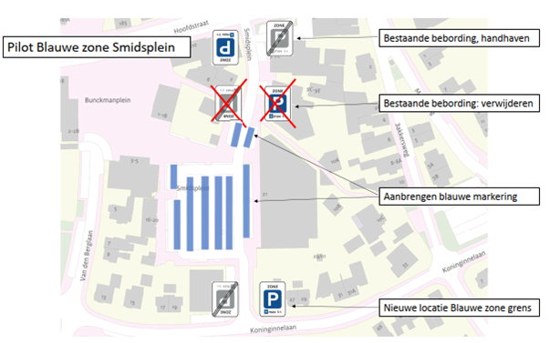

Barneveld, 01-02-2024
Burgemeester en wethouders,
Namens deze,

C. Peels
Teamleider Verkeer & Vastgoed

Mededelingen
Bezwaar- of beroepsclausule
Belanghebbenden die het besluit om bepaalde redenen onjuist vinden, kunnen binnen zes weken na de datum van bekendmaking van dit besluit in het digitaal Gemeenteblad een gemotiveerd bezwaarschrift indienen bij het college van burgemeester en wethouders. Dit kan schriftelijk via Postbus 63, 3770 AB Barneveld of digitaal op https://www.barneveld.nl/over-barneveld/bezwaar-maken-tegen-een-besluit/ Hiervoor heeft u wel uw DigiD of eHerkenning nodig.
Belanghebbenden die een bezwaarschrift hebben ingediend kunnen tevens de Voorzieningenrechter van de Rechtbank in Arnhem verzoeken een voorlopige voorziening te treffen indien onverwijlde spoed dit vereist. Dit verzoek kan in tweevoud gericht worden aan: Rechtbank Gelderland, Locatie Arnhem, Team Bestuursrecht, Postbus 9030, 6800 EM Arnhem. Het verzoek om een voorlopige voorziening kan ook digitaal worden ingediend bij genoemde rechtbank via Voorlopige voorziening aanvragen | Rechtspraak. Kijk op genoemde website voor de precieze voorwaarden. Voor het behandelen van een verzoek om een voorlopige voorziening wordt griffierecht geheven.

